**MĚSTO NAPAJEDLA**

**RADA MĚSTA NAPAJEDLA**

**Nařízení města Napajedla,**

**kterým se mění nařízení města Napajedla č. 2/2022, kterým se vydává Tržní řád,**

**ze dne 31.08.2022**

Rada města Napajedla se na svém zasedání dne 23.06.2025, usnesením č. 1171/51/37/1/2025, usnesla vydat na základě § 18 zákona č. 455/1991 Sb., o živnostenském podnikání (živnostenský zákon), ve znění pozdějších předpisů, a v souladu s § 11 odst. 1 a § 102 odst. 2 písm. d) zákona č. 128/2000 Sb., o obcích (obecní zřízení), ve znění pozdějších předpisů, toto nařízení:

**Čl. 1**

**Změna nařízení**

Nařízení města Napajedla č. 2/2022, kterým se vydává Tržní řád, ze dne 31.08.2022 se mění takto:

Příloha nařízení města Napajedla č. 2/2022, kterým se vydává Tržní řád, včetně nadpisu zní:

**PŘÍLOHA NAŘÍZENÍ MĚSTA NAPAJEDLA, KTERÝM SE VYDÁVÁ TRŽNÍ ŘÁD**

***TRŽNÍ MÍSTA***

***Tržní místo č****.* ***1*** *– vyznačená část parc. č. 6477/52 v k. ú. Napajedla v horní části Masarykova náměstí, viz vyobrazení*

***Tržní místo č. 2*** *– vyznačená část parc. č. 6477/52 v k. ú. Napajedla v horní části Masarykova náměstí, viz vyobrazení*

***Tržní místo č. 3*** *– vyznačená část parc. č. 6477/52 v k. ú. Napajedla v horní části Masarykova náměstí, viz vyobrazení*

***Tržní místo č. 4*** *– vyznačená část parc. č. 6477/52 v k. ú. Napajedla v horní části Masarykova náměstí, viz vyobrazení*

**Celoročně***: prodej ovoce, zeleniny, přísad, semen, lesních plodů, koření, včelích produktů, řemeslných a rukodělných výrobků, vajec, květin*

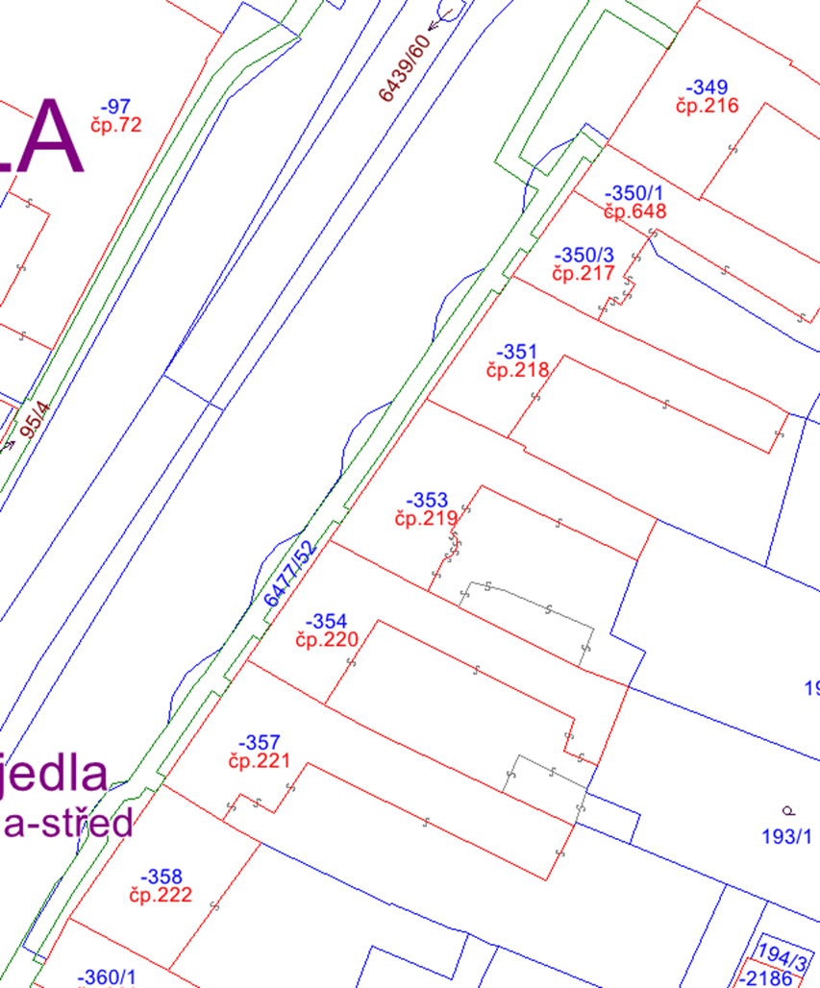

***Tržní místo č. 5*** *– vyznačená část parc. č. 6477/5 v k. ú. Napajedla, tj. ul. Palackého pod poštou,   
o velikosti tří parkovacích míst, viz vyobrazení.*

Tržní místo č. 1

Tržní místo č. 2

Tržní místo č. 4

Tržní místo č. 3

**Celoročně**: *služby pro občany, např. čistírna peří, broušení nožů, opravy deštníků, prodej zboží z ložné plochy auta apod.*

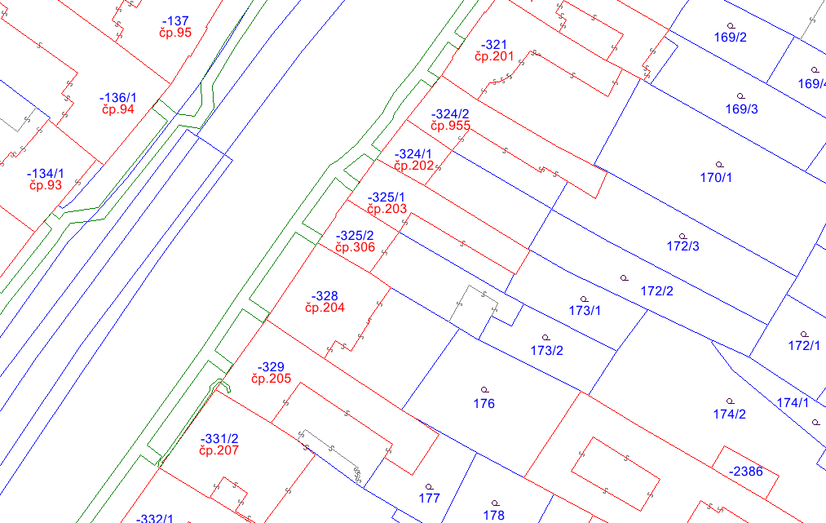**Čl. 2**

**POŠTA**

Tržní místo č. 5

**Účinnost**

Toto nařízení nabývá účinnosti počátkem patnáctého dne následujícího po dni jeho vyhlášení.

Mgr. Robert Podlas v. r. JUDr. Vilém Skála, LL.M. v. r.

starosta místostarosta